***INFORMACIÓN PÚBLICA ORDINARIA, PROACTIVA O FOCALIZADA.***

***MES DE AGOSTO DE 2024***

* 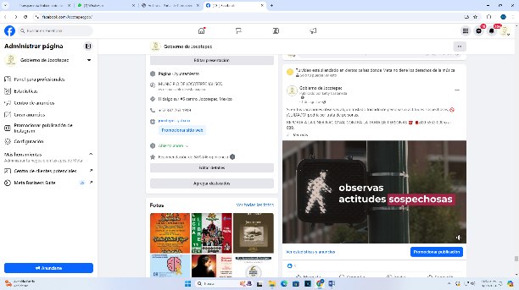***01 DE AGOSTO***

Si en tus vacaciones observas algún traslado forzado de personas

o actitudes sospechosas, 🚫¡CUIDADO! podría ser trata de personas.

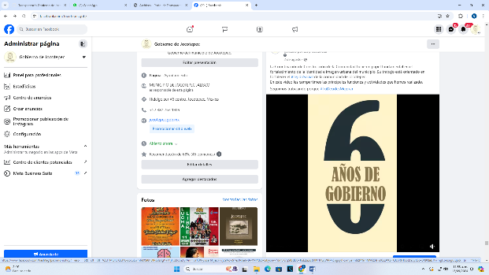

* ***02 DE AGOSTO***

[#TejidoSocial](https://www.facebook.com/hashtag/tejidosocial?__eep__=6&__cft__%5b0%5d=AZWUJOElhgIQRlPaGkDg7-RKDtNEjxW2-oNxb2GgfoDrZjpSrgvEyEZxnhozlZgOP_FaOVUIjUuXfs_nEcNCmTF7x4TPloEgT4_pxXENItKdhTuQL00sB4FVx-0-4ptnWCcwQcSAAz7R5ecpegj8X8fsVZvfwnhHxY1fMmEtqoqBPjKmEiK2RdaLkcRu2nL5erd2CbFFcNPHe7DIBximGsO1&__tn__=*NK-R).

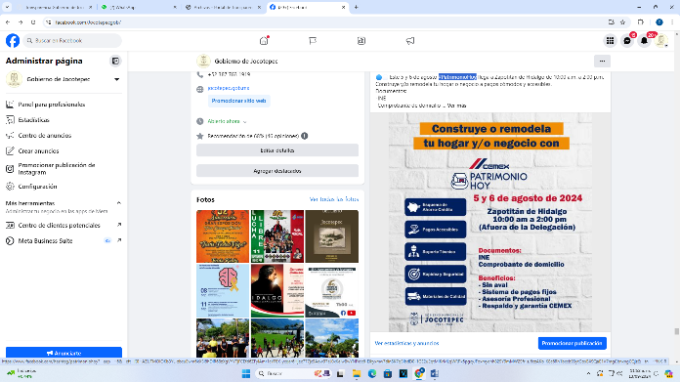

* ***05 DE AGOSTO***

[#PatrimonioHoy](https://www.facebook.com/hashtag/patrimoniohoy?__eep__=6&__cft__%5b0%5d=AZUTMOIOKb3YL-zbcuEwm6kXSl8hDIR68zXgVYYTjFCEfd6ZFylAmr1cYF8X-ycqar6Hjec777jc9Aow97eJ0xKeIwBwYNlYdc6-Eikyxmw7dinSK7qSIbdD0-1GE2u2qtMlKrMLqWRPk5pgcyJFoxmyehh829Y9mMW2Sfr_sJ6xzAKb_K8c6Rh1bccb93ytGoxBX9QaE1V7mgCbnxngCQjz&__tn__=*NK-R)

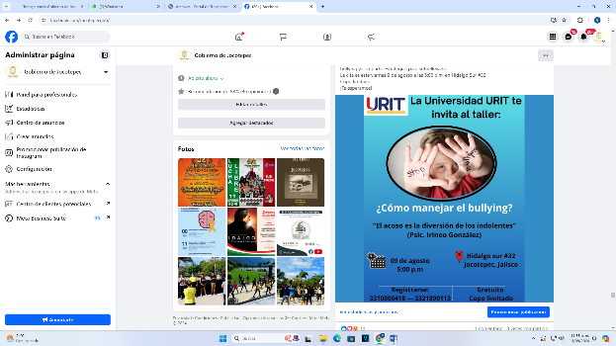

* ***06 DE AGOSTO***

“¿Cómo manejar el bullying?”.

* 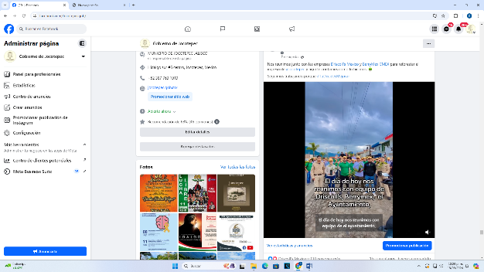***07 DE AGOSTO***

Nos reunimos junto con las empresas

[Driscoll's Mexico](https://www.facebook.com/DriscollsMexico?__cft__%5b0%5d=AZXastemK5J3WYomtwFkARiSfOOf91NKNK2_o3_4kwRtSLv29HjRIMT3qEuB_k-2AAKoJHJ34Ac2X6RP7x5o3UldnrxXXRnyQZr60G6crhjFjIZh77JfXK44ugN_8b71UZuyfMygMHqH4KOfF7B5jljcb9onKiwTyzeXOEDbWHccVVih-A9ompyQbilD8lUZ--Wfr688IHR8LPEjqG8MAOOk&__tn__=-%5dK-R) y [BerryMex CMEX](https://www.facebook.com/BerryMex.CMEX?__cft__%5b0%5d=AZXastemK5J3WYomtwFkARiSfOOf91NKNK2_o3_4kwRtSLv29HjRIMT3qEuB_k-2AAKoJHJ34Ac2X6RP7x5o3UldnrxXXRnyQZr60G6crhjFjIZh77JfXK44ugN_8b71UZuyfMygMHqH4KOfF7B5jljcb9onKiwTyzeXOEDbWHccVVih-A9ompyQbilD8lUZ--Wfr688IHR8LPEjqG8MAOOk&__tn__=-%5dK-R) para reforestar el ingreso de

[#Jocotepec](https://www.facebook.com/hashtag/jocotepec?__eep__=6&__cft__%5b0%5d=AZXastemK5J3WYomtwFkARiSfOOf91NKNK2_o3_4kwRtSLv29HjRIMT3qEuB_k-2AAKoJHJ34Ac2X6RP7x5o3UldnrxXXRnyQZr60G6crhjFjIZh77JfXK44ugN_8b71UZuyfMygMHqH4KOfF7B5jljcb9onKiwTyzeXOEDbWHccVVih-A9ompyQbilD8lUZ--Wfr688IHR8LPEjqG8MAOOk&__tn__=*NK-R)

y aquí te contamos como lo hicimos. 🌳

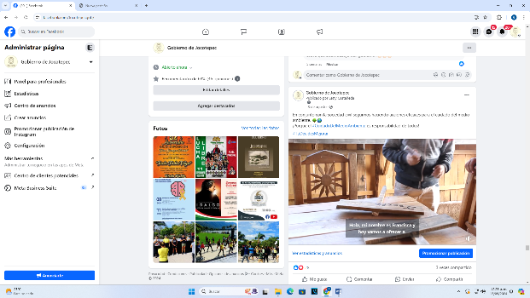

* ***08 DE AGOSTO***

El [#CuidadoDelMedioAmbiente](https://www.facebook.com/hashtag/cuidadodelmedioambiente?__eep__=6&__cft__%5b0%5d=AZUx5svEN8jCmHbSZHDaId87bQgKqKKYEzNmK2Xtr-Q-m7OdjikC2J7uLbnqEs3bNdbusI_9Gc_TqGtJI8S543PwvnNpGdlE1MQIsB1LIR0y_MvVSSysD0HlGCoq6cyyllTi2IVAPnG-bPeVQRcwaU2-LxhEKJ4Fc_DNR3YRhzbUQVGdnb86tEmAt5EQbhuPGsSjNj2vvB2fiu0f6pe5Z4rx&__tn__=*NK-R) es responsabilidad de todos!

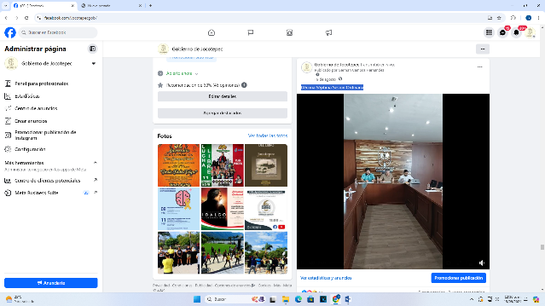

* ***09 DE AGOSTO***

Décima Séptima Sesión Ordinaria.

* 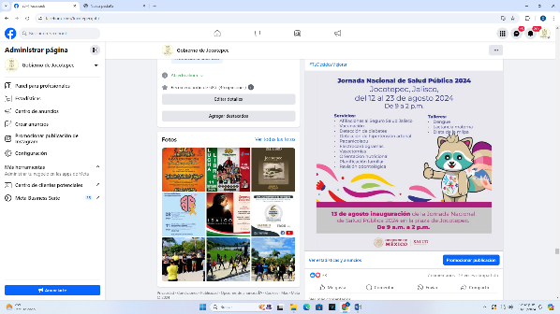***12 DE AGOSTO***

Jornada Nacional de Salud Pública 2024.

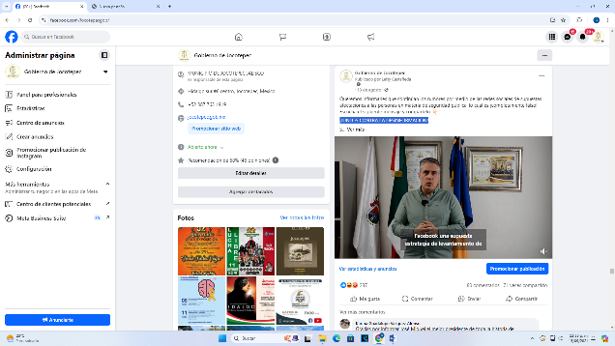

* ***13 DE AGOSTO***

¡JUNTOS CONTRA LA DESINFORMACIÓN!

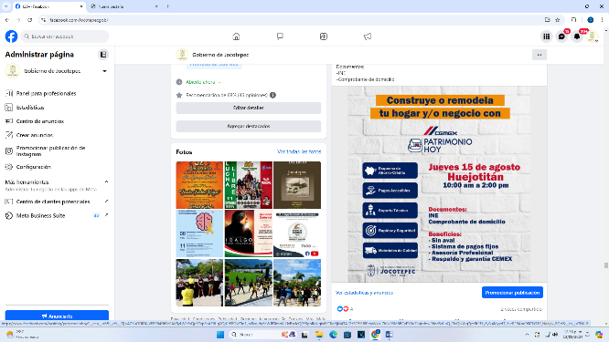

* ***14 DE AGOSTO***

[***#PatrimonioHoy***](https://www.facebook.com/hashtag/patrimoniohoy?__eep__=6&__cft__%5b0%5d=AZXuODlDKjVFRE64G6Ec0AK8yLW1YxQpFZvp3cAZl6-g1QrCrFBOxf7iq1_oi8cgjdg6cWJFSlmoK-UxBscleQGfRphRgUgiv6XTKqYjM43AJGzSC5lEJ80mwVxb-ZhIlk93M8BCyPYBqZJgtofnwP6ndSxl-nQ_TfeQNYag7jm9t2FLyEyN4MyvdT_XvrR29Apn9K0Ts31F_Hakjjw_BOrf&__tn__=*NK-R)***.***

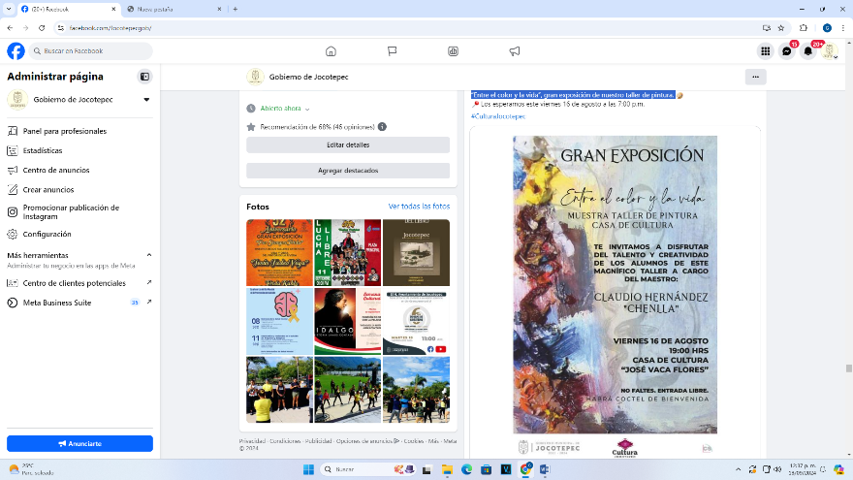

* ***15 DE AGOSTO***

“Entre el color y la vida”, gran exposición de nuestro taller de pintura.

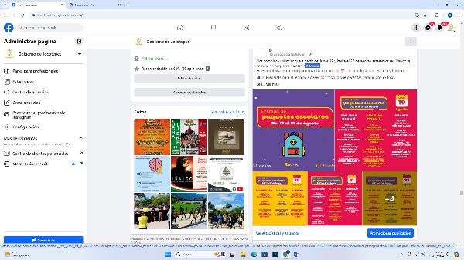

* ***16 DE AGOSTO***

[#Recrea](https://www.facebook.com/hashtag/recrea?__eep__=6&__cft__%5b0%5d=AZURInc5IiAn74qxfZyGqQw_dIoJjKW4cm9A_mfJfxexGRrPUYOw8BXutODJcQf2wEpBKprxJbUEguh9NHsw9Z9hdr_fKgGWAMEQ7rC5RIGs4tT14YWU3xQiscnluza5OxMiW6i770vuGWvIU3332D-xuznRpbaJmA5HQH9NXwMclQdEaagAx0GrtNXe-uhWCf0bQ8KmIPsWEM7-crXRh5Kk&__tn__=*NK-R).

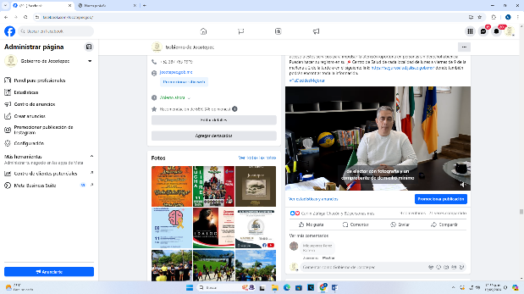

* ***17 DE AGOSTO***

[#SaludJalisco](https://www.facebook.com/hashtag/saludjalisco?__eep__=6&__cft__%5b0%5d=AZULu7_qoSqRW0BexSC_787bOz4wyfTMKE24QQBaxmAu31esvHpxV3vnSB-8rMAxSbIQbTNDWV5KZpVVnGuPRrl42iv6h2fqUApaRavMlLxjC0E70ubGftRtZKmBJP04pXRzgurrmHlxye3ztJNEagLeeL81LA6mCtyJKWDSpolpI8j3ufIndWM5HPaaLR2xOR9DdkauhEXHiVz0aXKPz7YO&__tn__=*NK-R)

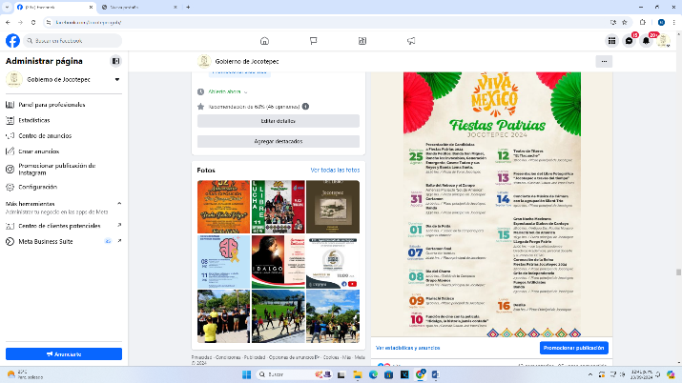

* ***19 DE AGOSTO***

¡Iniciamos con los festejos de las [#FiestasPatriasJocotepec](https://www.facebook.com/hashtag/fiestaspatriasjocotepec?__eep__=6&__cft__%5b0%5d=AZUSkGyUHFCPms0y4cFqvAI5P50NBTijVzkMWIPwXGbtcr8W6idf-O4aMzdymOr0C21u4yujZvpIW4XCI8M83FXTdMvK-nBSXR1w3kPn7u5Ekr4kpYUNL-dNjoGD9Xc0u9nRhmmRr02F0hIN95YcPRNcZjxQZKDXVf3lm7BY46F-naELb_pmI6pgswsAZMOfK9L5DKtd-Sv8D36CqHI4SADW&__tn__=*NK-R) 2024!

* 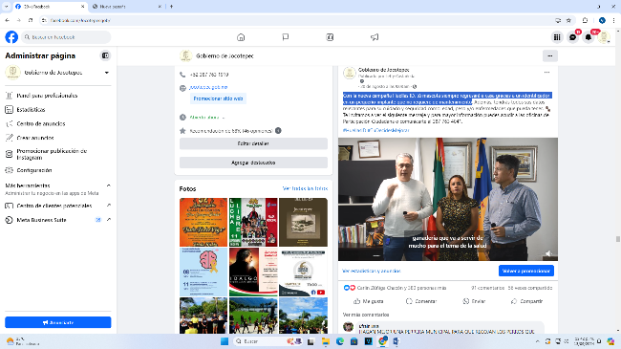***20 DE AGOSTO***

Con la nueva campaña Huellas ID, tú mascota siempre regresará a casa

gracias a un identificador en un pequeño implante que no requiere de

mantenimiento.

* 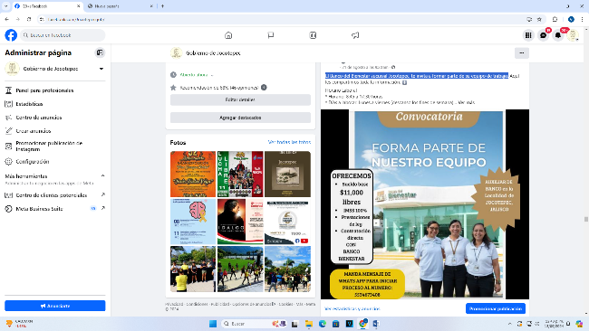***21 DE AGOSTO***

El Banco del Bienestar sucursal Jocotepec, te invita a formar parte de

su equipo de trabajo.

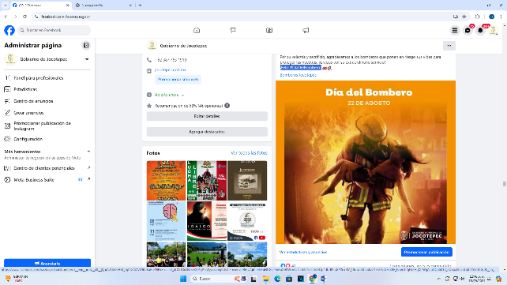

* ***22 DE AGOSTO***

¡Feliz [#DíaDelBombero](https://www.facebook.com/hashtag/d%C3%ADadelbombero?__eep__=6&__cft__%5b0%5d=AZUo96HGt_TgKDCSXVL9bb8uRuYNRk8fxz5kV_pO3DQiONTs33APTjP-xWjyokvmg9UQL7-nsnnvu96VyVgMln4sFpNUGaj4mGaCG9WznAzNLJn0PxzIu5iZvQp4dkTlPhgGP2qYZM_UbruJb0Cno0zZ47SkApDFZi0fF_Fzhm1PtjPkKHqXt-WgAzoDQa6K1d_eObuaS0LmLuBJ255trMGp&__tn__=*NK-R)!

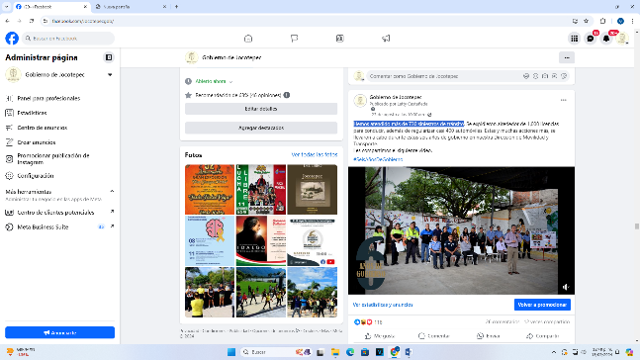

* ***23 DE AGOSTO***

Hemos atendido más de 730 siniestros de tránsito.

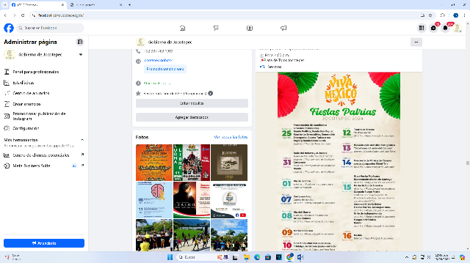

* 24 DE AGOSTO

Disfruta del arranque de nuestras [#FiestasPatrias2024](https://www.facebook.com/hashtag/fiestaspatrias2024?__eep__=6&__cft__%5b0%5d=AZWJrHuhientQIDcvBGUY7msREtX-VMF58-gpm_o0b_q2xvoWNqf2OtYzdzCu1T3ppvK1kpkNjcw7NV2qcgIjnYJ-zPGyS1HSLPfQYNLGX1QyBw9McxfXinQb3oCjPTzsvry5hnsNjP7JmWH_3VekxDqe21hqg7q_MSiSpL5n6js0WS9zY6vROeD_RHNhx5muPxoJJpJSrgW-zKKUV21_dYG&__tn__=*NK-R).

* 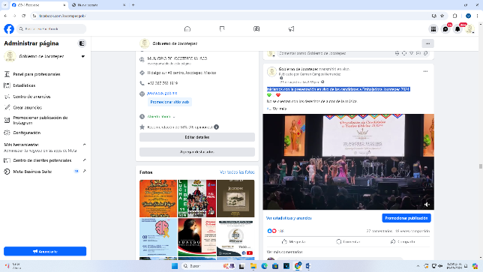***25 DE AGOSTO***

Iniciamos con la presentación en vivo de las candidatas a Embajadora

Jocotepec 2024.

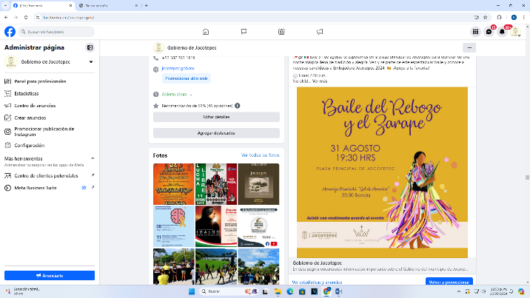

* ***26 DE AGOSTO***

Baile del Rebozo y el Zarape.

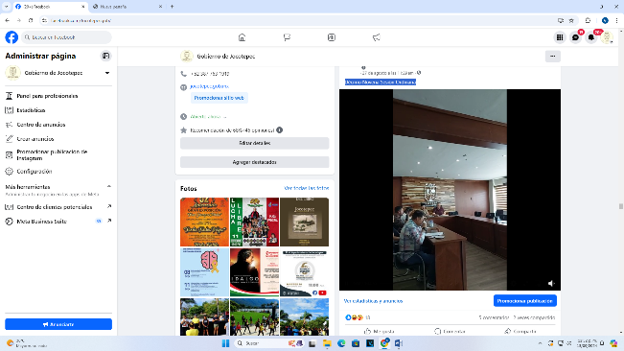

* ***27 DE AGOSTO***

***Décimo Novena Sesión Ordinaria.***

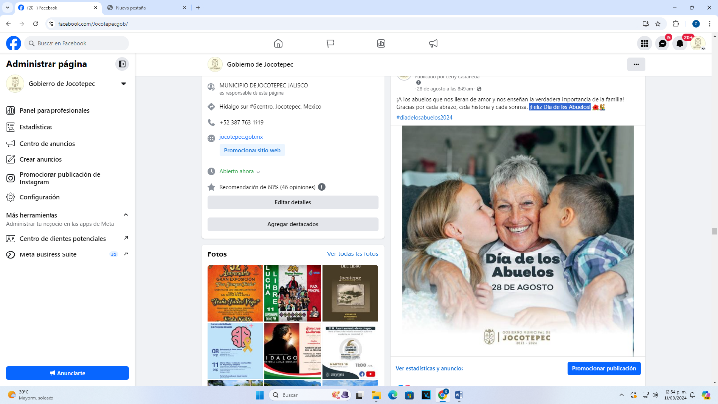

* ***28 DE AGOSTO***

¡Feliz Día de los Abuelos!

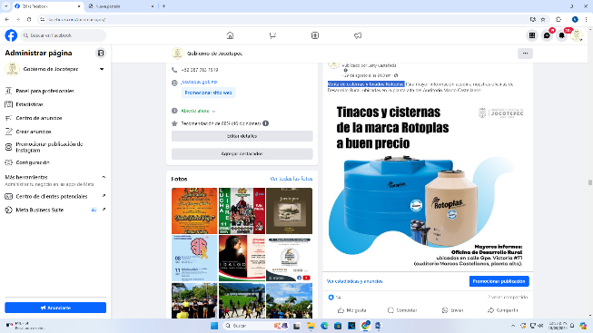

* ***29 DE AGOSTO***

Venta de cisternas y tinados Rotoplas.

* 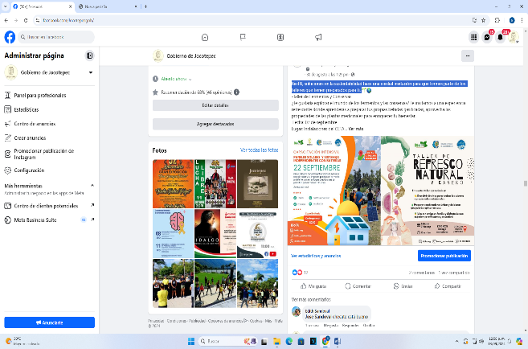***30 DE AGOSTO***

[***BioTU***](https://www.facebook.com/BioTU?__cft__%5b0%5d=AZX9BHV8S2WZm10MJPASuLu7b0DfTnXMf9pVufmfYawswrWb6FJBctD-7FQythl5i70Vg9W7sElIWUmoU1pfF7XqOTf9sAPLCafygpb-bpGXZkRkBJmQjQa90t7mJnjcoKHvBGnxvKGXgcD1KMET4Cy89fuvFrnoeQO7azUdkoxvlydYFDinJ_kyIjIoJzVPtmdJGweTlvCu6qIWG27dOfUI&__tn__=-%5dK-R)***, soluciones en la sustentabilidad hace una cordial invitación para***

***que formes parte de los talleres que tienen preparados para ti.***

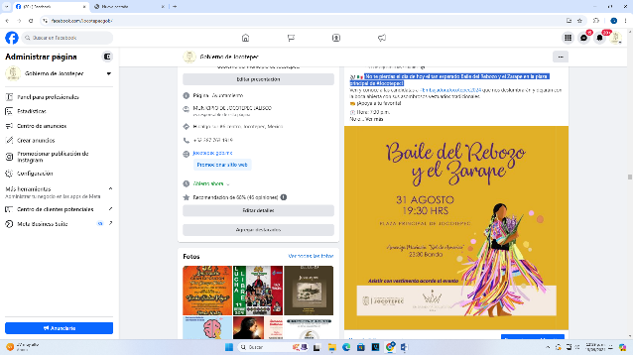

* ***31 DE AGOSTO***

***¡No te pierdas el día de hoy el tan esperado Baile del Rebozo y el***

***Zarape en la plaza principal de*** [***#Jocotepec***](https://www.facebook.com/hashtag/jocotepec?__eep__=6&__cft__%5b0%5d=AZVkOhpC024dFknEhzLGeNtlsOsyzt66ipcMU-ydNueHWbR2LCRWBWLt9Z3p5RysSF2kSkM0fR7AubvIYQf2AvFuJS0Bamd_QZc9kjurleyG5QPj_N82poRaQo9cGWUSrswtPs4HgXkLltgbRbR-FkAWOE9g8o5O3y57DITEadokQSufU578UqXU7enSTXwsbo0cQIzzE--c0YvCIElew_6S&__tn__=*NK-R)***!***